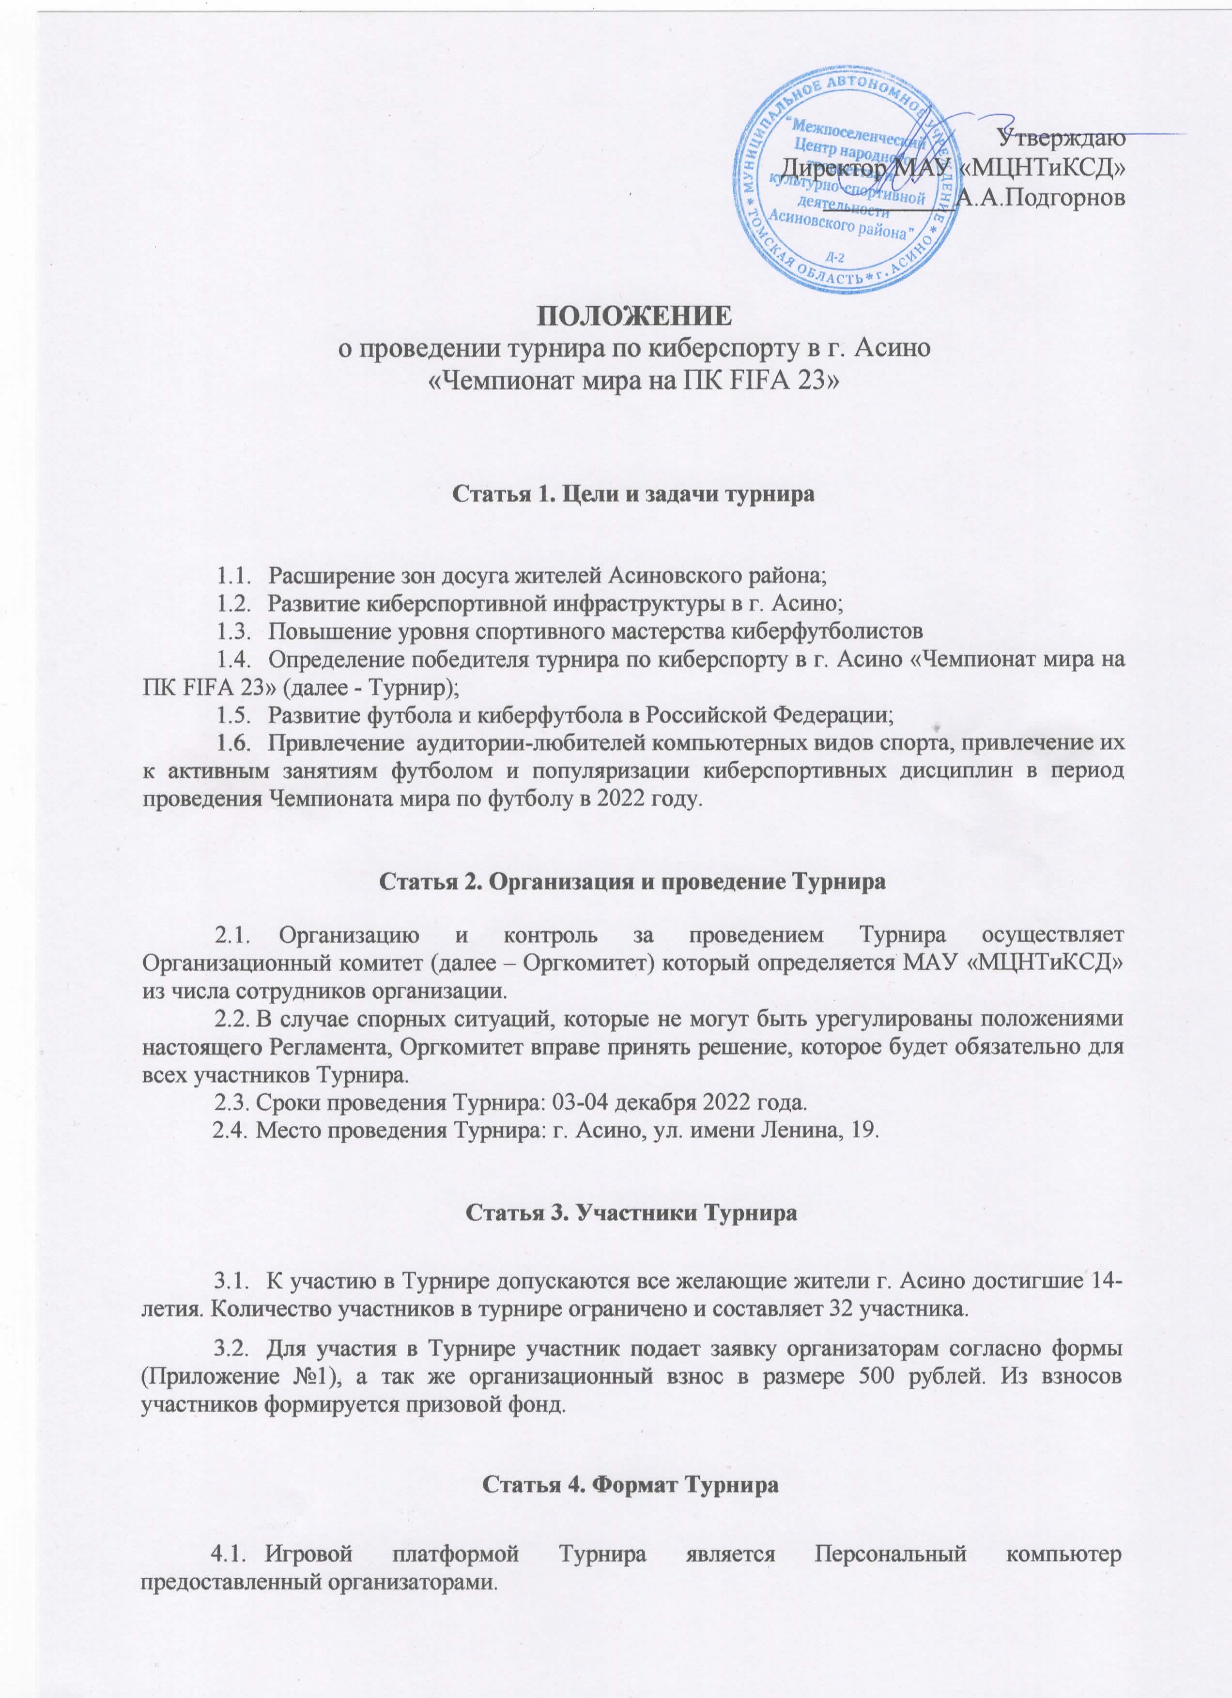
  - Игровой средой Турнира является компьютерная симуляция футбола - игра «FIFA 23» производства компании «ЕА Sports».
  - Формат Турнира: индивидуальные соревнования, один на один.
  - Турнир проводится в два этапа: групповой в подгруппах А,В,C,D,E,F,G,H по 4 участников в каждой и стадия Плей-офф.
  - Церемония жеребьевки Турнира состоится 02 декабря 2022 года. Жеребьевка проводится по следующей схеме: формируется 2 корзины – корзина участников турнира, и корзина команд турнира. Независимый человек, не из числа организаторов, вынимает из каждой корзины поочередно карточки и называет фамилию участника и команду которой будет играть участник на турнире. Турнир проходит по оригинальной сетке Чемпионата мира по футболу 2022 года. Исключение составляет только замена команды США на команду России.
  - Групповой этап проходит 03 декабря 2022 года.
  - Плей-офф 04 декабря 2022 года.
  - На групповой стадии Турнира киберфутболисты проводят матчи по системе «каждый с каждым».
  - Места киберфутболистов в турнирных таблицах группового этапа определяются по сумме очков, набранных во всех сыгранных матчах.
За победу в матче начисляются три очка, за ничью одно очко, за поражение очки не начисляются.
Киберспортсмен, набравший большее количество очков, располагается в турнирной таблице выше участника, набравшего меньшее количество очков.
  - Из каждой группы в стадию Плей-офф выходят по 2 участника, занявших с первое и второе место.
  - В случае равенства очков у двух и более участников на групповом этапе места в итоговой таблице определяются следующим образом:
- По результатам личных встреч;
- По лучшей разнице забитых и пропущенных мячей во всех играх;
- По большему числу забитых мячей во всех играх.
  - При абсолютном равенстве всех показателей места в итоговых таблицах определяются:
- у двух участников - в дополнительном матче между этими участниками. В случае ничейного результата назначается дополнительный тайм (6 минут). Если по итогам дополнительного тайма победитель не выявлен, назначается серия пенальти;
- у трех и более участников - в дополнительном однокруговом турнире между этими участниками.
  - На этапе 1/8 финала, 1/4 финала, 1/2 финала и финала участники играют серию друг с другом до 1 победы. В случае ничейного результата в одном из матчей назначается серия пенальти.
Статья 5. Настройки игры

  - В ходе Турнира будут использоваться следующие настройки:
- Киберспортсмен играет сборной команды мира, которая досталась на жеребьевке.
- Длительность тайма: 4 минуты групповой этап. 6 минут Плей-офф этап, ½ финала и финал – 10 минут.
- Уровень сложности: легендарный.
- Скорость игры: нормальная.
- Игра рукой: выключено.
- Травмы: выключено.
- Погода: ясная.
- Составы: сборные команды мира
- Рейтинг игроков: фиксированный (85).
- Своя тактика: разрешено.
- Защита: тактическая.
- Камера: ТВ-Трансляция (масштаб 20.0).
- Стадион: стадион команды "хозяев". *
- Задачи игрокам: можно менять.
- Быстрые тактики: разрешены.
- Переключение на вратаря: запрещено.
- Радар: включен.
Судья: рандом.
Тренер: выключен.
  - На настройку параметров игры и индивидуальные настройки управления до начала матча отводится не более 2 минут.

Статья 6. Дисциплинарные санкции
  - Один из судей Матча или главный судья Турнира могут вынести следующие санкции: Предупреждение и присуждение поражения за перечисленные ниже нарушения:
- за остановку игры, замену игрока, корректировку расстановки и тактики своей команды, если мяч в игре и находится у соперника (равно - нет контроля мяча) и/или 'мяч находится на половине поля соперника -
участнику выносится предупреждение;
- за повторное нарушение в одном матче на групповом этапе участнику присуждается поражение со счетом 0:3;
- за повторное нарушение в матче на этапе Плей-офф
игрок наказывается добавлением 1-го гола в матче, где произошло повторное нарушение (гол забивается во время матча судьей соревнований в собственные ворота "нарушителя");
- за затягивание времени, т.е. нахождение на своей половине поля с мячом без прессинга со стороны соперника более чем 5 минут игрового времени (40 сек. реального времени), без попыток идти в атаку -
игроку выносится предупреждение;
- за повторное нарушение
игроку выносится поражением со счетом 0:3;
- за переключение на вратаря нажатием кнопки "Сенсорная панель" по решению судьи
игрок наказывается добавлением 1-го гола в матче;
- за повторное нарушение
игроку выносится поражение со счетом 0:3
- за смену настройки игры и индивидуальных параметров управления
игроку может быть вынесено предупреждение или судья матча может ограничиться устным замечанием, если совершенное нарушение не является значимым и не влияет на ход матча;
- за повторное нарушение
игроку выносится поражение со счетом 0:3;
- за выход из игры до финального свистка, без разрешения судьи Турнира. В случае умышленного разрыва, а также неумышленного (отключение света и пр.) с последующим отказом от доигровки, приплюсовываются голы к счету: * до 45 минуты + 4 гола * с 46 по 65 минуту + 3 гола * с 66 по 85 минуту + 2 гола * с 86 минуты + 1 гол;
- за умышленное отвлечение игроков от игры. Если судья посчитает, что на исход встречи начинают влиять "внешние факторы" (при этом встреча не должна завершиться), за ним остается право остановить матч и назначить переигровку;
  - По окончании каждого поединка участники обязаны подписать протокол матча. За отказ подписать протокол матча судья вправе присудить участнику поражение со счетом 0:3;
  - За оскорбление соперника, использование нецензурной лексики, а также негативные и отрицательные комментарии в адрес судьи или Организаторов, главный судья Турнира вправе дисквалифицировать участника соревнований.
  - Участники обязаны прибыть в игровую зону не позднее, чем за 5 минут до установленного времени начала матча. Неявка на матч в указанное время без уважительной причины наказывается поражением со счетом 0:3. Повторная неявка наказывается дисквалификацией.
  - Все предупреждения и наказания отражаются в протоколе матча.

Статья 7. Непредвиденная остановка матча по техническим причинам
7.1. В случае, если в игре произошла остановка матча по техническим причинам, то необходимо доиграть оставшееся время. Начинает игру киберфутболист, который владел мячом в момент остановки. Команды должны остаться в тех же составах.

Статья 8. Паузы в играх
  - Игрок может использовать только 3 паузы за матч на групповой стадии, а в серии Плей-офф разрешается использовать еще 1 паузу в дополнительное время.
  - За взятие пауз сверх норм первый раз выносится замечание, второй раз добавляется 1 гол сопернику.
  - Пауза в игре не может превышать 2 минуты, увеличение длительности паузы согласовывается с главным судьёй Турнира.
  - Во время пауз участник не имеет права покидать игровое место без разрешения главного судьи Турнира.
  - Покидать игровое место в сериях Плей-офф игрок может только между играми. Время паузы между играми не должно превышать 10 минут.

Статья 9. Особые условия
  - Подтверждая свое участие в турнире по киберфутболу, каждый игрок тем самым соглашается с тем, что:
- Оргкомитет вправе использовать его имя (никнейм), фотографии и видеосъемку с его участием на Турнире на соответствующих веб-сайтах, а также в любых публичных и рекламных мероприятиях или других акциях без ссылок на источник, дополнительных уведомлений или компенсаций, кроме случаев, предусмотренных применимым законодательством;
- Оргкомитет вправе обрабатывать, хранить и использовать личные и контактные данные участника для целей организации и проведения соревнования, в том числе для связи с участником;
- принимает на себя полную ответственность за понесенный ущерб, включая физические травмы и/или ущерб личной собственности, который был понесен в ходе участия в любом из мероприятий;
  - Оргкомитет не несет ответственность за ущерб, причиненный участникам, за исключением ответственности, которая не может быть исключена в соответствии с применимым правом.

Статья 10. Правила поведения
  - Участники Турнира обязаны придерживаться общепринятых норм поведения, проявлять дружелюбное и вежливое отношение к зрителям, представителям прессы, администрации Турнира, а также к другим организаторам и участникам, воздерживаться от употребления грубых и оскорбительных выражений и совершения таковых действий. Запрещено агрессивное поведение, в том числе домогательства и угрозы. Запрещены оскорбления действием, драки, а также любые угрожающие действия или высказывания в адрес любых участников, зрителей, представителей администрации или любых других лиц. Запрещено наносить ущерб игровым станциям, контроллерам и любому другому оборудованию Турнира.
  - Запрещены любые действия, мешающие процессу игры, включая намеренную порчу игровой станции и вмешательство в подачу электроэнергии.
  - Киберспортсмены обязаны соблюдать Регламент, давать флэш- интервью в согласованное время, участвовать в соревнованиях в игровой форме, проявлять уважение к соперникам, зрителям и Организаторам.
  - Участники обязаны беречь технику, предоставляемую им и использованную ими во время Турнира, и бережно ею пользоваться;
  - Участники не имеют право выносить выданную им технику с территории проведения игр и Турнира;
  - Участники обязаны использовать только оригинальные джойстики/геймпады/контроллеры от той платформы, на которой проходит Турнир;
  - Переходники и т.п. устройства, позволяющие подключать неоригинальные геймпады, запрещены.

Статья 11. Безопасность
  - Обеспечение общественного порядка и общественной безопасности при проведении соревнования осуществляется в соответствии с требованиями нормативноправовых актов и федерального законодательства РФ в сфере обеспечения безопасности и общественного порядка;
  - Обеспечение общественного порядка и общественной безопасности осуществляется Организаторами совместно с собственниками (пользователями) объекта;
  - Для обеспечения общественного порядка и общественной безопасности организаторы соревнования и/или собственники объекта могут привлекать частные охранные предприятия, контролеров-распределителей.

Статья 12. Разрешение споров
  - Вопросы, неурегулированные Регламентом Турнира, разрешаются Оргкомитетом;
  - Жалобы, связанные с судейством и организацией матча, подаются в произвольной письменной форме Главному судье Турнира не позднее 5 минут после окончания матча. При этом участник должен заявить о намерении подать жалобу при подписании протокола матча, а Судья матча отразить это обстоятельство в протоколе. Жалоба рассматривается Главным судьей Турнира в минимально возможный срок.
  - Апелляция на решение Главного судьи по жалобе участника подается в произвольной письменной форме и рассматривается Оргкомитетом.
и
Статья 13. Финансовые условия
13.1. Финансирование Турнира осуществляется в пределах бюджета, утвержденного Оргкомитетом и находящегося в его ведении, а также организационным взносом участников турнира.

Статья 14. Награждение победителей
15.1. Победителю Турнира присуждается звание победителя в «Чемпионате мира на ПК FIFA 23» в г. Асино, вручается медаль и денежный приз в размере 8 000 рублей. Участникам занявшим 2 и 3 места также вручаются медали, дипломы и денежные призы в размере 5 000 рублей и 3 000 рублей соответственно. Участникам турнира не занявшим призовые места вручаются грамоты.

